常州市高中语文青年教师教学常规
专题教研活动

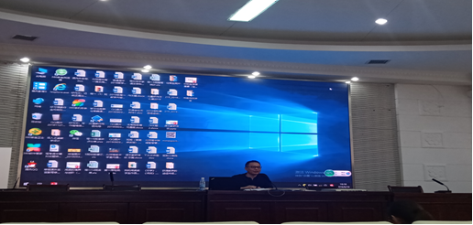
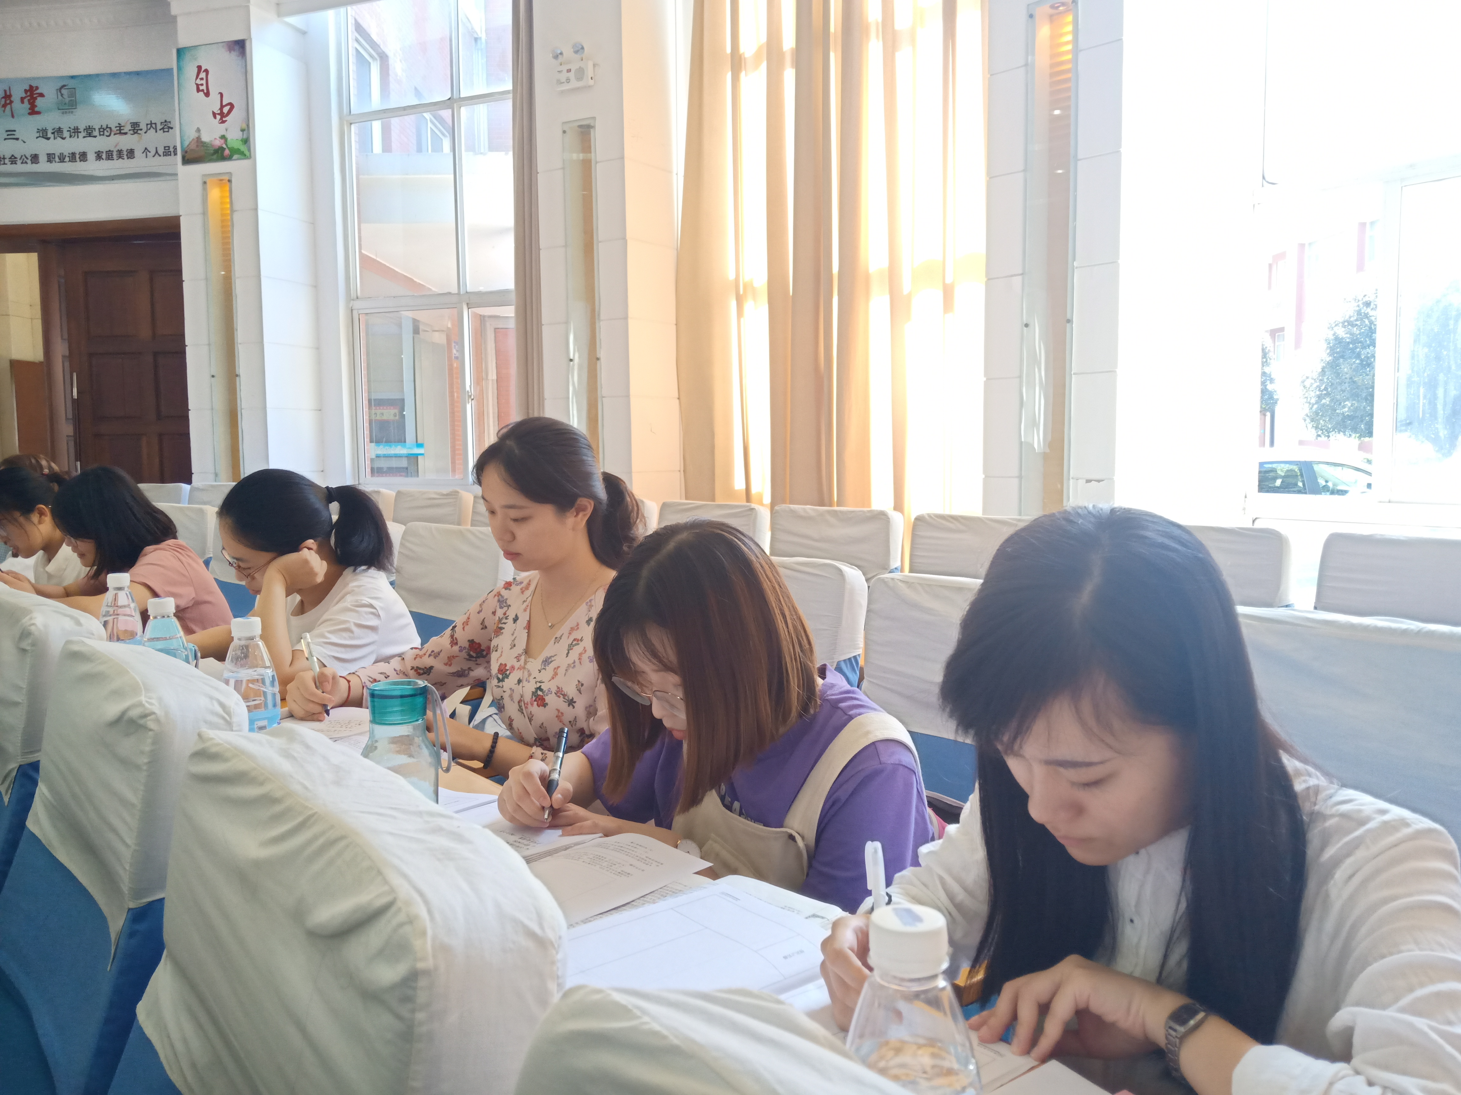
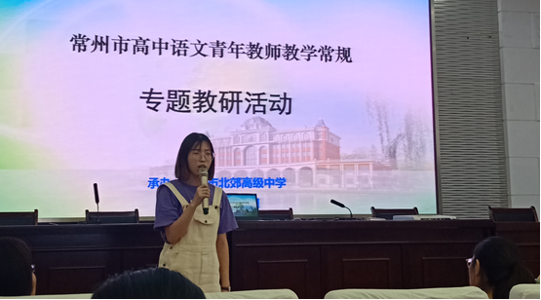
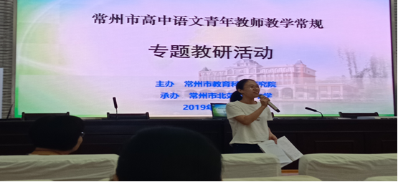

“自古逢秋悲寂寥，我言秋日胜春朝。”在这个美丽的秋天，9月19日星期四，我们来到北郊高级中学，参加常州市高中语文青年教师教学常规专题研讨活动。
首先，常州市教研员周於老师表示：“秋天真是一个让人想要写诗的季节，对大家的到来表示热烈的欢迎。
上午第二节课，我们有幸听到了来自东道主北郊高级中学的张玉姣老师带来的一场别开生面的公开课《获得教养的途径》。
在完成了基本的课前任务和学习卡片之后，课堂完全围绕举办一场为读书节活动设计主题、宣传标语、倡议书的评比活动展开。课堂完全还给学生，教师变成了一位在幕后精心策划设计的导演，让学生尽情展示自己对课文内容的理解与运用。
紧接着，第三节课李国伟老师为我们带来一节以“你的生活很重要”为写作观的作文课。从学生写作过程中的困惑说起、到素材的积累以及解决，展开一场关于作文的讨论。
两节精彩的课程之后，两位教师对自己的教学过程进行说课。周於老师稍作总结，充实而愉快的上午就这么结束了。
下午，刚工作一年的新教师和工作三五年的教师分组讨论，交流。在刚工作一年的新教师交流会上，张妍老师踊跃发言，提出了对这两节公开课的感悟和困惑。
随后，在大会汇报中，张妍老师和钟雨辰老师分别作为两组教师的代表，对组内成员老师的评课意见进行了汇报总结。
热烈的分享讨论之后，唐香萍老师为我们带来了一场精彩绝伦的下水作文讲座。唐老师通过诵读自己所写的下水文，梳理了教师自己写作的一个变化、成长的过程。真是让人醍醐灌顶、受益匪浅。
一天的时间很短，可是关于新课标要求的讨论和核心素养的贯彻却永无止境。周於老师做了活动总结提出今天的活动不是统一的答案，而是一种发言、交流与启发。关于新课改的贯彻实施与要求，我们一直在路上。
本次语文教研活动为新学期的工作指明了方向，相信常州市的教学质量一定会在大家齐心协力之下稳步提升，在合作和谐的氛围中奋进、在融合交流中创新发展！

